Staatsblad  van het Koninkrijk der Nederlanden | 
Jaargang 2013

173
Besluit van 3 mei 2013 tot vaststelling van een luchthavenbesluit voor de militaire luchthaven Leeuwarden (Luchthavenbesluit Leeuwarden)
Wij Willem-Alexander, bij de gratie Gods, Koning der Nederlanden, Prins van Oranje-Nassau, enz. enz. enz.
Op de voordracht van Onze Minister van Defensie van 18 maart 2013, nr. BS/2013007938, Directie Juridische Zaken, gedaan in overeenstemming met de Staatssecretaris van Infrastructuur en Milieu;
Gelet op artikel 10.15 van de Wet luchtvaart;
De Afdeling advisering van de Raad van State gehoord (advies van 10 april 2013, no. W07.13.0082/II);
Gezien het nader rapport van Onze Minister van Defensie van 26 april 2013, nr. BS/2013013084, Directie Juridische Zaken, uitgebracht in overeenstemming met de Staatssecretaris van Infrastructuur en Milieu;
Hebben goedgevonden en verstaan:

HOOFDSTUK 1 ALGEMENE BEPALINGEN

Artikel 1.1
In dit besluit wordt verstaan onder:
a. gebruiksjaar: de periode van een jaar die loopt van 1 januari tot en met 31 december;
b. recreatief burgerluchtverkeer: luchthavenluchtverkeer in de vorm van zweefvliegen, sleepvliegen, motorsportvliegen, modelvliegen of zeilvliegen, als bedoeld in artikel 20 van het Besluit militaire luchthavens;
c. uniforme daglichtperiode: het gedeelte van het etmaal tussen vijftien minuten voor zonsopgang en vijftien minuten na zonsondergang zoals geldt voor de positie 52°00' N en 05°00' O op zeeniveau;
d. vliegtuigbeweging: start of landing van een vliegtuig van of op de luchthaven;
e. wet: Wet luchtvaart.

HOOFDSTUK 2 HET LUCHTHAVENGEBIED EN HET BEPERKINGENGEBIED

Artikel 2.1
1. Het luchthavengebied is het gebied dat als zodanig is aangewezen op de kaart in bijlage 1 bij dit besluit.
2. Het beperkingengebied is het gebied dat als zodanig is aangewezen op de kaart in bijlage 2 bij dit besluit.
3. Het beperkingengebied is samengesteld uit:
a. het gebied behorende bij de in artikel 4 van het Besluit militaire luchthavens genoemde grenswaarde van de geluidsbelasting van 35 Kosteneenheden, dat als zodanig is aangewezen op de kaart in bijlage 3 bij dit besluit;
b. het gebied waarbinnen maximaal toelaatbare hoogten gelden voor objecten in, op of boven de grond zoals dat voortvloeit uit artikel 3.2.2, dat als zodanig is aangewezen op de kaarten in bijlagen 4 en 5 bij dit besluit.

HOOFDSTUK 3 BESTEMMING EN GEBRUIK VAN DE GROND

Paragraaf 3.1 Het luchthavengebied

Artikel 3.1.1
De gronden die zijn bestemd en worden gebruikt voor het banenstelsel van de luchthaven, de rolbanen, de vliegtuigopstelplaatsen, de hangars en vliegtuigshelters en de gronden die benodigd zijn voor de uitvoering van de taken en functies die zijn toegekend aan de militaire luchthaven Leeuwarden, zijn als zodanig aangewezen op de kaart in bijlage 1 bij dit besluit.

Paragraaf 3.2 Het beperkingengebied

Artikel 3.2.1
De artikelen 5 tot en met 14 van het Besluit militaire luchthavens zijn van toepassing ten aanzien van de bestemming en het gebruik van de gronden zoals aangewezen op de kaart in bijlage 3 bij dit besluit. Op deze kaart zijn tevens aangewezen de gebieden behorende bij de waarden van de geluidsbelasting hoger dan 40, 45 en 65 Kosteneenheden.

Artikel 3.2.2
Artikel 16 van het Besluit militaire luchthavens is van toepassing ten aanzien van de maximaal toelaatbare hoogten van objecten in verband met de veiligheid van het luchthavenluchtverkeer, onderscheidenlijk de veiligheid van het landen van luchtvaartuigen met behulp van een instrument landingssysteem, op de gronden zoals aangewezen op de kaarten in bijlagen 4 en 5 bij dit besluit.

HOOFDSTUK 4 GRENSWAARDEN EN REGELS VOOR HET LUCHTHAVENLUCHTVERKEER

Paragraaf 4.1 Grenswaarde en regels voor het militaire luchtverkeer

Artikel 4.1.1
Voor het militaire luchtverkeer geldt de in artikel 4 van het Besluit militaire luchthavens genoemde grenswaarde van de geluidsbelasting van 35 Kosteneenheden, waarvan de geografische ligging is aangewezen op de kaart in bijlage 3 bij dit besluit.

Artikel 4.1.2
1. De luchthaven is voor militair luchtverkeer geopend:
a. op maandag tot en met donderdag van de aanvang van de uniforme daglichtperiode tot 24.00 uur;
b. op vrijdag van de aanvang van de uniforme daglichtperiode tot 16.45 uur.
2. In afwijking van het eerste lid kan gedurende de nachtelijke uren van maandag 00.00 uur tot vrijdag 07.00 uur door militair luchtverkeer worden gestart en geland ten behoeve van nationale of internationale oefeningen.
3. Buiten de in het eerste lid genoemde openstellingstijden:
a. kan door militair luchtverkeer worden gestart en geland in geval van dringende operationele noodzaak;
b. kan door militaire opsporings- en reddingshelikopters worden gestart en geland.

Paragraaf 4.2 Grenswaarde en regels voor het burgerluchtverkeer

Artikel 4.2.1
Voor het recreatief burgerluchtverkeer, met uitzondering van modelvliegen, geldt als grenswaarde een maximum van 6.000 vliegtuigbewegingen per gebruiksjaar.

Artikel 4.2.2
1. De luchthaven is voor recreatief burgerluchtverkeer geopend binnen de uniforme daglichtperiode en indien geen militair luchtverkeer plaatsvindt:
a. op maandag tot en met vrijdag vanaf 16.45 uur;
b. op zaterdag, zondag en christelijke feestdagen vanaf 08.00 uur.
2. Op zondag en op christelijke feestdagen:
a. is sleepvliegen niet toegestaan vóór 12.00 uur;
b. vinden tussen 09.00 uur en 12.00 uur niet meer dan drie starts met een motorzweefvliegtuig plaats.
3. De luchthaven staat open voor het landen en starten van burgerluchtverkeer dat een algemeen maatschappelijk belang dient en dat volgens een vrijstelling als bedoeld in artikel 10.13 van de wet daartoe gerechtigd is.

Paragraaf 4.3 Afwijking van regels in verband met evenementen

Artikel 4.3.1
1. De commandant van de militaire luchthaven kan ten behoeve van luchthavenluchtverkeer in het kader van een luchtvaartevenement op de luchthaven toestaan dat voor de duur van dat evenement wordt afgeweken van:
a. de dagen, genoemd in artikel 4.1.2, eerste lid, en van het eindtijdstip, genoemd in het eerste lid, onderdeel b, van dat artikel;
b. artikel 4.2.2, met dien verstande dat geen luchtverkeer plaatsvindt vóór de aanvang van de uniforme daglichtperiode.
2. Ten behoeve van een evenement als bedoeld in het eerste lid staat de luchthaven binnen de voor het militair luchtverkeer geldende openstellingstijden eveneens open voor ander burgerluchtverkeer dan recreatief burgerluchtverkeer voor zover dat andere burgerluchtverkeer onderdeel uitmaakt van het betrokken evenement.
3. Door de commandant van de luchthaven wordt mededeling gedaan aan de Commissie Overleg en Voorlichting Milieu Luchthaven Leeuwarden en lokale bladen van de dagen en uren waarop het luchtvaartevenement plaatsvindt.

HOOFDSTUK 5 SLOTBEPALINGEN

Artikel 5.1
Dit besluit treedt in werking met ingang van 17 juni 2013.

Artikel 5.2
Dit besluit wordt aangehaald als: Luchthavenbesluit Leeuwarden.
Lasten en bevelen dat dit besluit met de daarbij behorende nota van toelichting in het Staatsblad zal worden geplaatst.
Het advies van de Afdeling advisering van de Raad van State wordt niet openbaar gemaakt op grond van artikel 26, zesde lid j° vijfde lid van de Wet op de Raad van State, omdat het uitsluitend opmerkingen van redactionele aard bevat.
Wassenaar, 3 mei 2013
Willem-Alexander
De Minister van Defensie,
J.A. Hennis-Plasschaert
Uitgegeven de tweeëntwintigste mei 2013
De Minister van Veiligheid en Justitie,
I.W. Opstelten
stb-2013-173
's-Gravenhage 2013

Bijlage 1 Kaart luchthavengebied
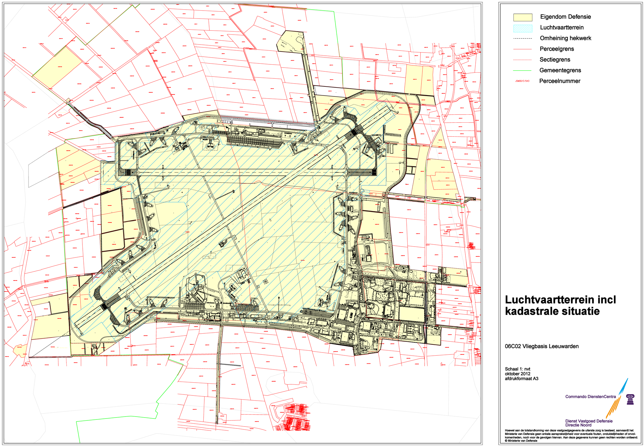

Bijlage 2 Kaart beperkingengebied
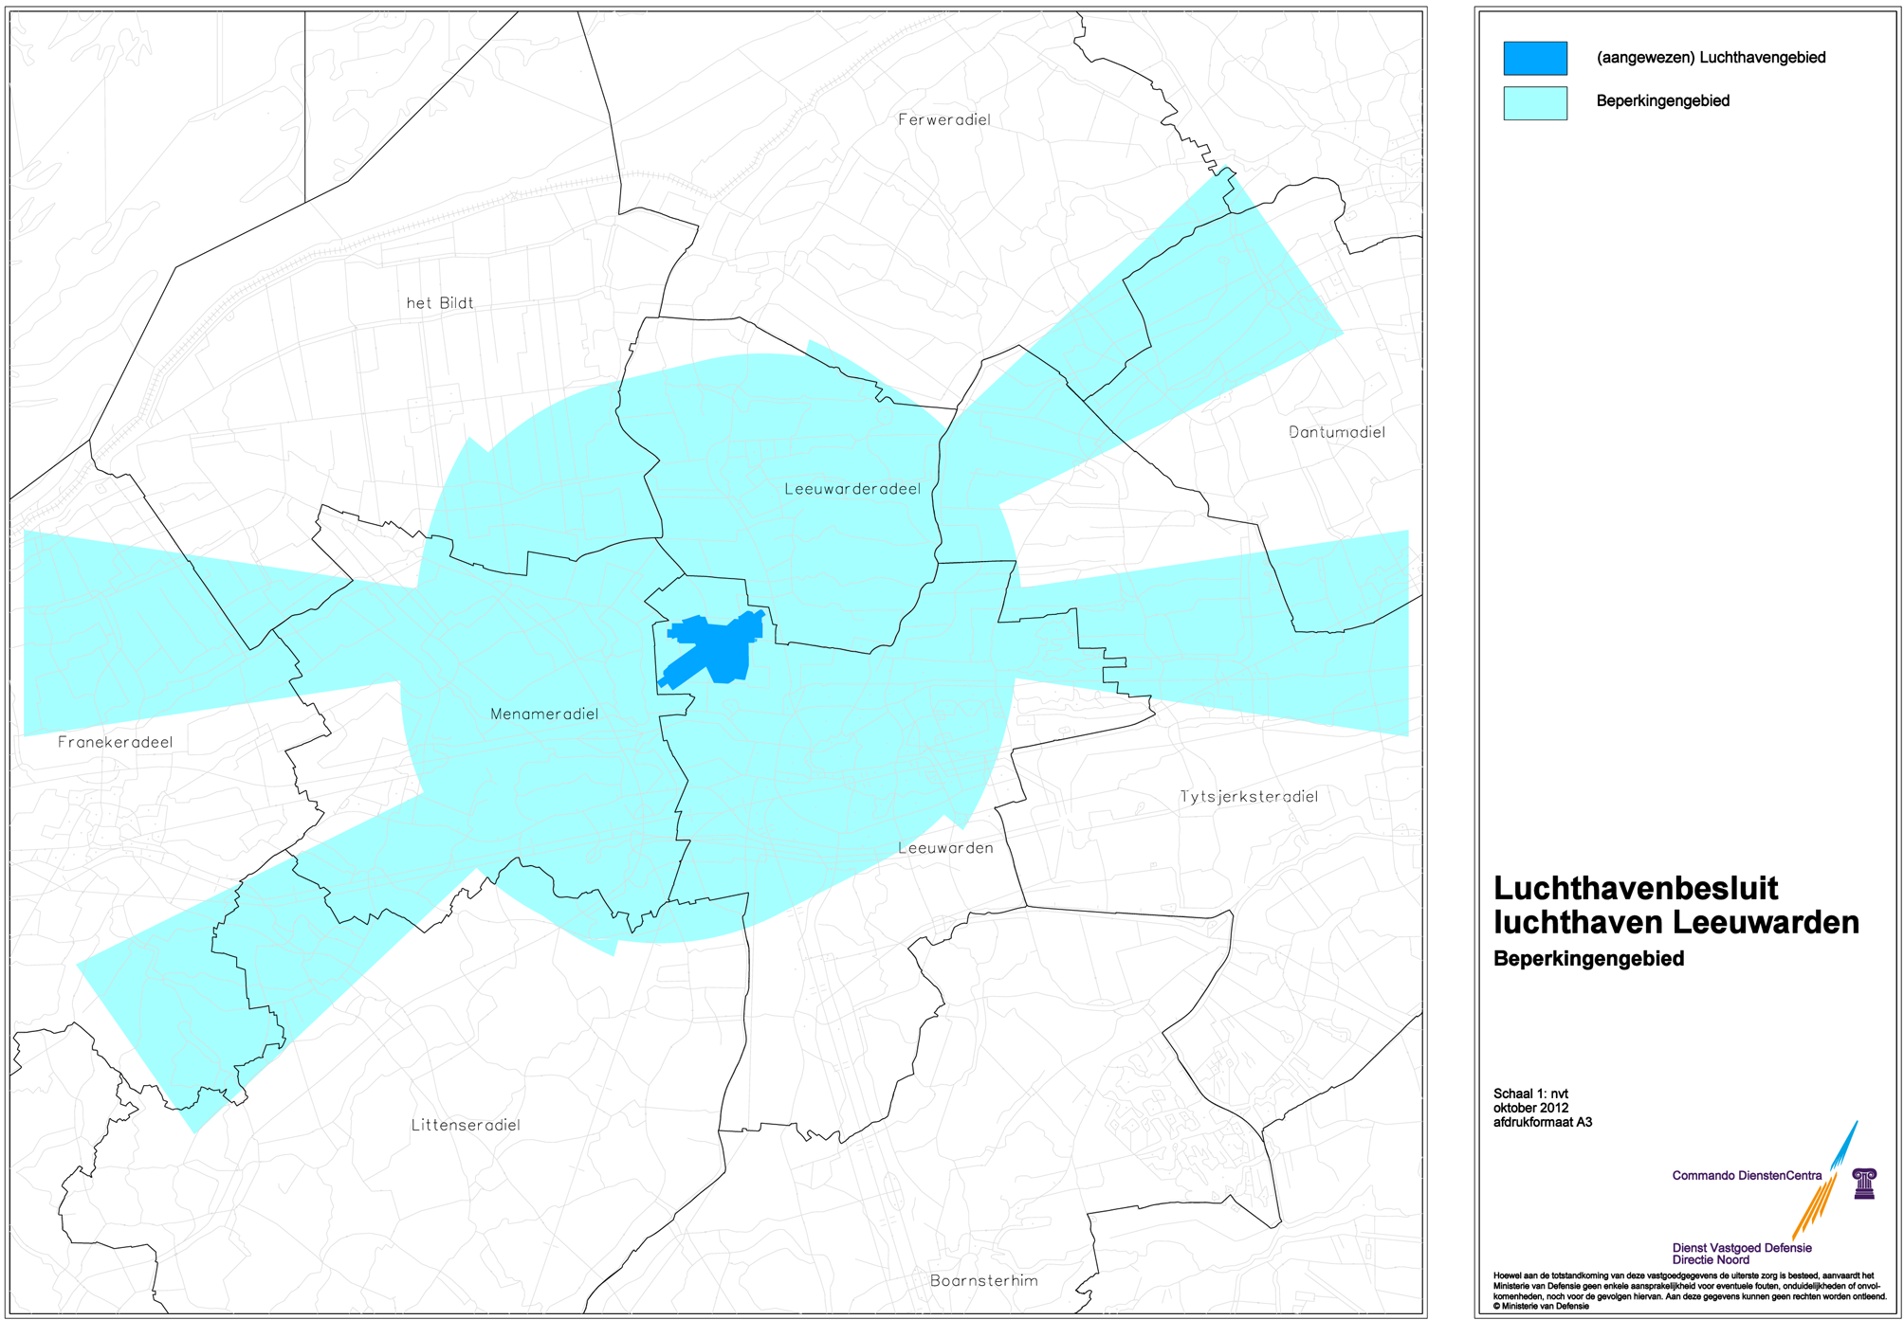

Bijlage 3 Kaart geluidszone
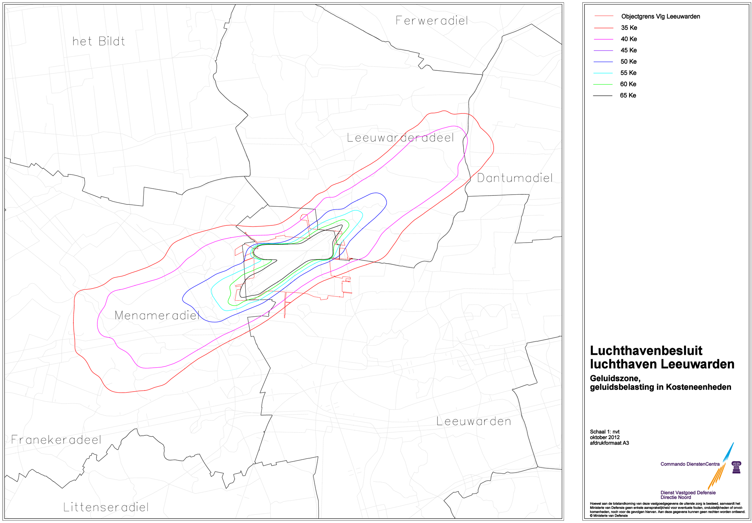

Bijlage 4 Kaart obstakelbeheergebied vliegfunnel en IHCS
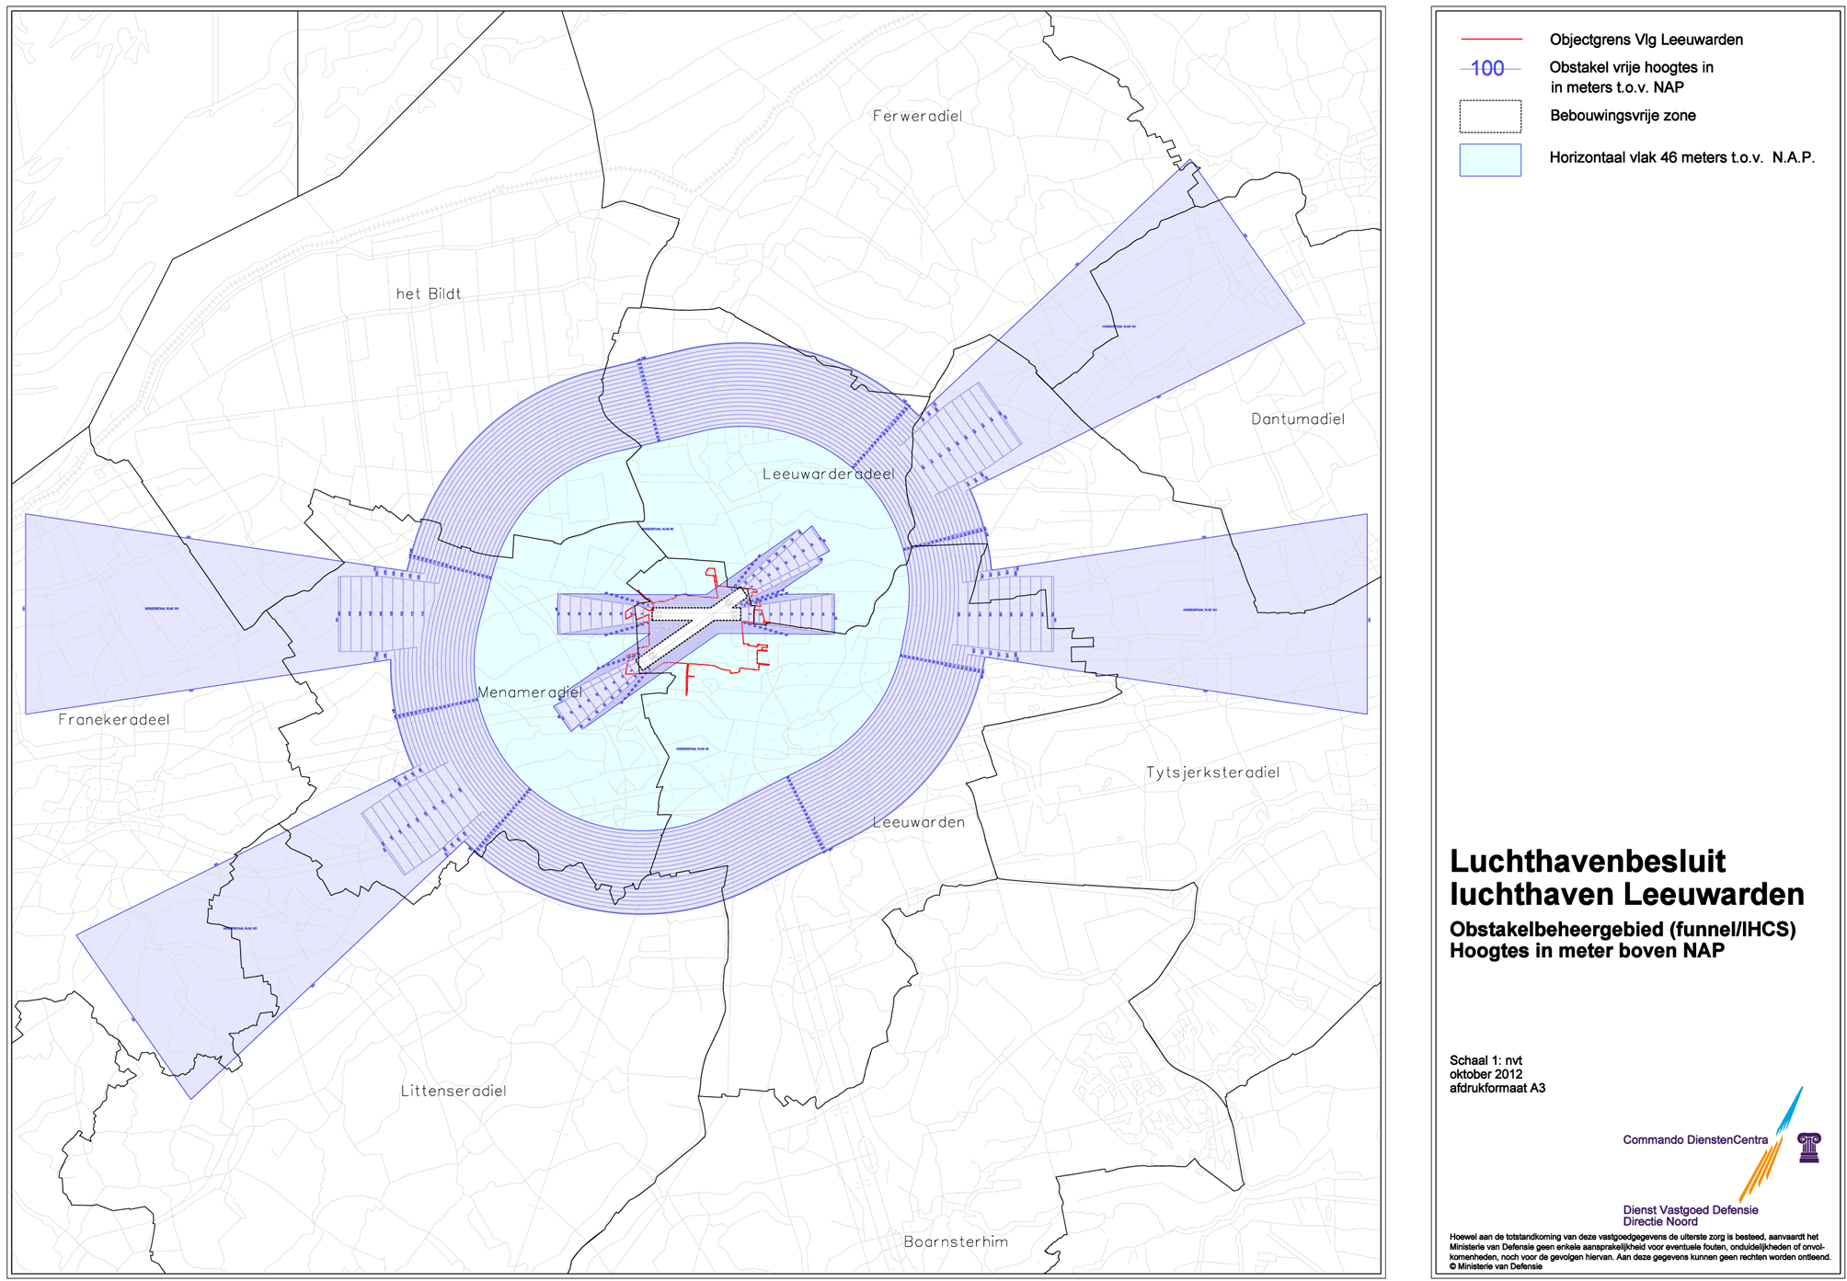

Bijlage 5 Kaart obstakelbeheergebied instrument landingssysteem
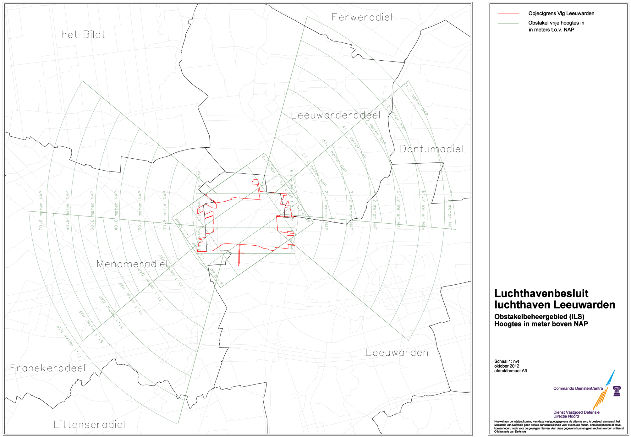

NOTA VAN TOELICHTING

Algemeen

1. Inleiding
Het luchthavenbesluit Leeuwarden legt de gebruiksmogelijkheden van de militaire luchthaven Leeuwarden vast en bevat de ruimtelijke beperkingen die daarmee samenhangen. Het vervangt het aanwijzingsbesluit van het militaire luchtvaartterrein Leeuwarden van 3 mei 1960 (Stcrt. nr. 95), gewijzigd bij beschikking van 28 april 1961 (Stcrt. nr. 92), en het besluit tot vaststelling van de geluidszone van 22 maart 1993 (Stcrt. nr. 61). Ingevolge artikel XVIII van de Wet van 18 december 2008, houdende wijziging van de Wet luchtvaart (Regelgeving burgerluchthavens en militaire luchthavens; Stb. 2008, 561) komen de hiervoor genoemde aanwijzing van het luchtvaartterrein en vaststelling van de geluidszone met het inwerkingtreden van het luchthavenbesluit te vervallen.

1.1. Wettelijk kader
Het luchthavenbesluit Leeuwarden wordt op grond van artikel 10.15, eerste lid, van de Wet luchtvaart vastgesteld. Op grond van het bepaalde in artikel 10.28 van de Wet luchtvaart wordt in het luchthavenbesluit Leeuwarden tevens het (beperkt) burgermedegebruik van de militaire luchthaven Leeuwarden mogelijk gemaakt. Verder in deze toelichting zal de Wet luchtvaart worden aangeduid met de wet en het luchthavenbesluit Leeuwarden met het besluit.
Op basis van artikel 10.12 van de wet is het Besluit militaire luchthavens (BML) vastgesteld. Het BML bevat in het bijzonder:
– uniforme grenswaarden voor de geluidsbelasting door opstijgende en landende luchtvaartuigen voor militaire luchthavens met een luchthavenbesluit; het gebied behorende bij de grenswaarde bepaalt de geluidszone;
– regels met betrekking tot de maximaal toelaatbare hoogten van objecten in verband met de veiligheid van het luchthavenluchtverkeer; het gebied behorende bij de regels bepaalt het obstakelbeheergebied.
Daarnaast bevat het BML regels met betrekking tot het gebruik van de militaire luchthavens door burgerluchtverkeer, waaronder recreatief burgerluchtverkeer.

1.2. De systematiek van het luchthavenbesluit
Op grond van artikel 10.15 van de wet worden in het besluit het luchthavengebied en het beperkingengebied vastgesteld. Voorts bevat het besluit voor het luchthavengebied grenswaarden voor de geluidsbelasting en regels omtrent de bestemming en het gebruik van de grond voor zover die regels noodzakelijk zijn met het oog op het gebruik van het gebied als luchthaven (artikel 10.16, tweede lid, van de wet). Voor het beperkingengebied bevat het besluit regels waarbij beperkingen zijn gesteld ten aanzien van de bestemming en het gebruik van de grond voor zover die beperkingen noodzakelijk zijn met het oog op de geluidsbelasting en de vliegveiligheid in verband met de nabijheid van de luchthaven (artikel 10.17, eerste lid, van de wet). Aan de hier genoemde wettelijke bepalingen is in het besluit als volgt invulling gegeven.
De vaststelling van het luchthavengebied en het beperkingengebied is opgenomen in hoofdstuk 2 van het besluit. Op kaarten in de bijlagen bij het besluit zijn deze gebieden aangewezen.
In hoofdstuk 3 van het besluit zijn de regels omtrent de bestemming en het gebruik van de grond binnen het luchthavengebied en het beperkingengebied opgenomen. De regels voor het beperkingengebied kennen verschillende regimes die gelden voor de gronden die op de desbetreffende kaarten zijn aangewezen.
Hoofdstuk 4 van dit besluit bevat regels voor het luchtverkeer.
In de wet is voorzien in de doorwerking van een luchthavenbesluit naar bestemmingsplannen. Bij het onderhavige besluit gaat het om het in een andere juridische vormgeving voortzetten van een reeds bestaande situatie, die inhoudelijk niet wordt gewijzigd. Dat betekent dat er zich geen ruimtelijke consequenties voordoen, ervan uitgaande dat het tot nu toe geldende aanwijzingsbesluit, de geluidszone en het beleid inzake obstakels zijn verwerkt in de bestemmingsplannen. Hoewel de ligging van de geluidszone niet is gewijzigd, zijn de regels inzake geluidsbelasting voor nieuwbouw van woningen in het BML iets versoepeld ten opzichte van de bestaande situatie. Voor zover bestemmingsplannen nog niet zijn aangepast, zal dat uiteraard alsnog moeten geschieden.

2. Gebruik van de luchthaven Leeuwarden
De militaire luchthaven Leeuwarden (vliegbasis Leeuwarden) is de thuisbasis (Main Operating Base; MOB1 ) voor twee squadrons F-16 jachtvliegtuigen van de Koninklijke luchtmacht. Daarnaast huisvest de vliegbasis enkele ondersteunende (niet vliegende) squadrons. Het aantal en de soort vliegtuigbewegingen dat met deze vliegtuigen wordt gemaakt, wordt bepaald door het aantal toegewezen vliegers, het jaarlijks oefenprogramma van de vlieger en de aan de squadrons en de vliegbasis toegekende taken. In de afgelopen jaren waren met regelmaat jachtvliegtuigen van de luchthaven Leeuwarden uitgezonden voor internationale vredesmissies, zoals voor het voormalig Joegoslavië en naar Afghanistan. De vliegbasis Leeuwarden heeft afwisselend met de vliegbasis Volkel de verplichting om twee F-16’s stand-by te hebben staan ten behoeve van de functie Quick Reaction Alert (QRA). De Koninklijke luchtmacht voert de QRA-taak uit met F-16’s in nauwe samenwerking met het Air Operations Control Station (AOCS) in Nieuw Milligen. De F-16’s van de QRA worden gealarmeerd om op te stijgen wanneer de gevechtsleiding van het AOCS opmerkt dat een onbekend vliegtuig het Nederlandse luchtruim binnenvliegt zonder radiocontact te maken. De QRA-taak wordt door de beide F-16 vliegbases vervuld. Op basis van de geplande inzet van personeel en materieel wordt de meest efficiënte en doelmatige verdeling van de QRA-taak tussen de MOB’s bepaald. Naast de luchthaven Leeuwarden is ook de luchthaven Volkel thuisbasis voor F-16 jachtvliegtuigen.
In het kader van opleiding en training is een aantal jachtvliegtuigen van de Koninklijke luchtmacht in de Verenigde Staten geplaatst. Er moet rekening worden gehouden met een eventuele terugplaatsing van deze vliegtuigen naar Nederland. Hiervoor is aan de vliegbasis Volkel de functie van returnveld toegekend. De vliegbasis Leeuwarden accommodeert een gedeelte van de vliegtuigbewegingen die horen bij de functie van returnveld van de vliegbasis Volkel.
De luchthaven Leeuwarden kan vliegtuigen ten behoeve van strategisch transport ontvangen en kan fungeren als uitwijkhaven2 . Daarnaast kan de vliegbasis als oefenveld3 worden gebruikt door vliegtuigen van de andere militaire luchthavens van het ministerie van Defensie. Het gaat daarbij bijvoorbeeld om vliegtuigbewegingen door jachtvliegtuigen van de andere MOB (vliegbasis Volkel), door transportvliegtuigen zoals de Hercules C-130 en de (K)DC-10 die op de vliegbasis Eindhoven zijn gestationeerd, door helikopters van de vliegbasis Gilze-Rijen en het maritiem vliegkamp De Kooy en lesvliegtuigen van de vliegbasis Woensdrecht. Voorts is op de luchthaven Leeuwarden bondgenootschappelijk medegebruik mogelijk, inclusief oefennaderingen, bezoeken, enz. Het gaat daarbij bijvoorbeeld om vliegtuigbewegingen door jachtvliegtuigen van andere landen van de Noord-Atlantische Verdragsorganisatie (Navo) en om vliegtuigbewegingen met radarverkenningsvliegtuigen van het Airborne Early Warning and Control System (AWACS) die zijn gestationeerd op de in Duitsland gelegen Navo-vliegbasis Geilenkirchen. De jachtvliegtuigen kunnen oefenaanvallen uitvoeren op de luchthaven. De AWACS-vliegtuigen kunnen oefennaderingen maken gevolgd door een doorstart. De luchthaven Leeuwarden verzorgt (inter-)nationale oefeningen en trainingen (onder andere vanwege de nabije ligging van de schietrange De Vliehors en oefengebieden boven de Noordzee). Hierbij kunnen vliegtuigen van andere bases of uit het buitenland tijdelijk worden gestationeerd op Leeuwarden. Tijdens deze oefeningen trainen vliegers (in internationaal verband) gevechtsscenario’s boven zee en land. Voor deze functies zal ruimte binnen de geluidszone beschikbaar moeten zijn.
De belangrijkste taken van de luchthaven Leeuwarden zijn het geven van luchtsteun en luchtverdediging. De F-16’s zijn inzetbaar volgens het zogenoemde «swing-role» principe. Dit betekent dat de F-16 voor beide hoofdtaken (offensief en defensief) van de luchtmacht inzetbaar is en snel tussen deze taken kan wisselen. Daarnaast heeft de luchthaven als taak het opleiden van gekwalificeerd vliegpersoneel.
De luchthaven Leeuwarden is voorts naar verwachting tot en met 2014 de thuisbasis van het squadron opsporings- en reddingshelikopters (Search and Rescue; SAR) van het Defensie Helikopter Commando van de Koninklijke luchtmacht.
De Luchtmachtdagen (de Open Dagen van de Koninklijke luchtmacht) rouleren over de diverse vliegbases. Dit geeft een piek in en rond het weekend van de Open Dagen. De Koninklijke luchtmacht beschikt over een F-16 Solo Display Team, wat ook regelmatig zijn vliegshow moet beoefenen, waaronder op de luchthaven Leeuwarden. Gemiddeld vindt dit tien keren per jaar plaats. Gemiddeld twee à drie keren per jaar vindt een zogenoemde basisoefening plaats met een intensief vliegprogramma.
De geluidszone is de weergave van de geluidsbelasting bij het maximale gebruik in enig jaar behorende bij de taken van de luchthaven. De jaarcontouren van de afgelopen jaren – die de actuele geluidsbelasting weergeven berekend op basis van gegevens omtrent het feitelijk gebruik – laten in het verlengde van de start- en landingsbaan een onderschrijding zien van de vastgestelde geluidszone. In het gebied naast de start- en landingsbaan is sprake van een beperkte onderschrijding van de geluidszone. De onderschrijdingen hebben onder andere te maken met de inzet van F-16 vliegtuigen voor internationale missies.
Burgermedegebruik van de militaire luchthaven Leeuwarden is beperkt van omvang en wordt toegestaan door middel van een vergunning voor burgermedegebruik, die op basis van artikel 10.27 van de Wet luchtvaart wordt afgegeven door de Minister van Defensie, na overleg met de Minister van Infrastructuur en Milieu. De vergunning voor burgermedegebruik is de opvolger van de tot nu toe toegepaste ontheffing op basis van de artikelen 33 of 34 van de Luchtvaartwet. Met een dergelijke vergunning wordt een uitzondering gemaakt op het verbod om met vliegtuigen die niet tot de militaire luchtvaart behoren, te starten van en te landen op een militaire luchthaven. De vergunning voor burgermedegebruik blijft binnen het kader dat voor burgermedegebruik is opgenomen in het luchthavenbesluit. Het burgermedegebruik van de luchthaven Leeuwarden betreft met name beperkt recreatief burgerluchtverkeer. Daarnaast vindt burgermedegebruik plaats voor spoedeisende hulpverlening en voor uitoefening van politietaken als bedoeld in artikel 3 van de Politiewet 2012, zoals vluchten van het Korps Landelijke Politiediensten. Beide laatstgenoemde vormen van medegebruik uit algemeen maatschappelijk belang zullen worden gerealiseerd via een vrijstelling op basis van artikel 10.13 van de wet.

3. Het luchthavengebied
Het luchthavengebied omvat de gronden die bestemd zijn voor de hoofd start- en landingsbaan, de secundaire start- en landingsbaan, de taxi- en rolbanen, de platforms en andere vliegtuigopstelplaatsen, de hangars en vliegtuigshelters en andere gronden die benodigd zijn voor de uitvoering van de taken en functies die zijn toegekend aan de militaire luchthaven Leeuwarden.
De omvang van het luchthavengebied – zoals aangewezen in bijlage 1 – komt overeen met de huidige omvang van het luchtvaartterrein zoals deze is opgenomen in het aanwijzingsbesluit van 1960/1961, aangevuld met de percelen die in eigendom zijn van het ministerie van Defensie en die noodzakelijk zijn voor de uitvoering van de taken en functies van de luchthaven Leeuwarden.
Vooralsnog zijn geen voorschriften omtrent de bestemming en het gebruik van de gronden binnen het luchthavengebied in het besluit opgenomen, behoudens het vastleggen van het banenstelsel.
Voor het oprichten van objecten heeft de houder van een vergunning voor burgermedegebruik op de militaire luchthaven Leeuwarden een vergunning nodig van de Minister van Defensie. Defensie beoordeelt aanvragen daartoe aan de relatie die dergelijke objecten hebben met de functie van de luchthaven alsmede aan het aspect veiligheid, waaronder de ligging en de maximaal toelaatbare hoogte van objecten.

4. Het beperkingengebied
Het beperkingengebied is het gebied dat gelegen is buiten het luchthavengebied waar regels gelden voor de bestemming en het gebruik van de grond met het oog op het gebruik van de luchthaven. Dit betreft regels gelet op de geluidsbelasting door startende en landende vliegtuigen en de maximaal toelaatbare hoogte van objecten. Het beperkingengebied is aldus opgebouwd uit het gebied behorende bij de grenswaarde van de geluidsbelasting van 35 Kosteneenheden (de geluidszone) en het gebied waarbinnen maximaal toelaatbare hoogten voor objecten in, op of boven de grond gelden (het obstakelgebied funnel en Inner Horizontal and Conical Surface (IHCS) en het verstoringsgebied Instrument Landing System (ILS)). Het gebied dat behoort bij de grenswaarde van de geluidsbelasting van 35 Kosteneenheden (Ke) is gelijk aan het gebied dat is vastgesteld met het besluit tot vaststelling van de geluidszone van 1993. De aanwijzingen met betrekking tot bestemmingsplannen die gelegen zijn binnen de geluidszone zijn vastgesteld met een besluit van de Minister van Volkshuisvesting, Ruimtelijke Ordening en Milieubeheer (VROM) dat gelijk met het besluit tot vaststelling van de geluidszone is genomen. De bestemmingsplannen zijn in de loop der tijd reeds juridisch verankerd. De regels inzake bouwmogelijkheden zijn in het BML iets versoepeld ten opzichte van het besluit van de Minister van VROM.
De ligging van en de regels voor het obstakelgebied funnel/IHCS en het verstoringsgebied ILS komen overeen met het beleid dat is geformuleerd in het Structuurschema Militaire Terreinen (SMT) en de nadere uitwerking zoals die is gegeven in de brief van de Staatssecretaris van Defensie van 27 oktober 2006 aan de betrokken provincies en gemeenten.
Het Besluit algemene regels ruimtelijke ordening (Besluit van 22 augustus 2011, Stb. 2011, nr. 391) en de Regeling algemene regels ruimtelijke ordening (Regeling van 9 december 2011, Stcrt. 2011, nr. 23224) bevatten regels die gemeenten verplichten bij de vaststelling of de herziening van een bestemmingsplan of een beheersverordening rekening te houden met de aanwezigheid van de militaire luchthaven, de geluidszone en het obstakelbeheergebied. Voor het gebied dat ligt binnen het luchthavengebied of het beperkingengebied, waarvoor geen bestemmingsplan of beheersverordening geldt dat in overeenstemming is met het besluit, geldt het besluit als voorbereidingsbesluit als bedoeld in artikel 3.7 van de Wet ruimtelijke ordening. Met het handhaven van de gemeentelijke bestemmingsplannen wordt ook het besluit gehandhaafd, in ieder geval voor zover dat besluit in de bestemmingsplannen is verwerkt.

5. De procedure van totstandkoming
Met ingang van 1 november 2009 is de in de Luchtvaartwet opgenomen procedure voor aanwijzing van luchtvaartterreinen vervangen door de in de Wet luchtvaart neergelegde procedure waarbij een luchthaven gestalte krijgt via een zogenaamd luchthavenbesluit. Het voorliggende luchthavenbesluit Leeuwarden is daarmee de opvolger van het uit 1960/1961 daterende aanwijzingsbesluit Leeuwarden.
De vervanging van het aanwijzingsbesluit door het luchthavenbesluit wordt vastgesteld zonder dat wijziging wordt gebracht in de percelen grond die thans worden gebruikt voor de luchthaven, het gebruik van de luchthaven en het gebied buiten de luchthaven waar beperkingen gelden met het oog op de geluidsbelasting en de vliegveiligheid in verband met de nabijheid van de luchthaven. Gelet op het overgangsartikel XIX van de Wet van 18 december 2008, houdende wijziging van de Wet luchtvaart (Regelgeving burgerluchthavens en militaire luchthavens; Stb. 2008, 561) (uitsluiten voorbereidingsprocedure bij omzetting aanwijzingen militaire luchtvaartterreinen), blijft artikel 10.18 van de wet bij de vaststelling van het luchthavenbesluit buiten toepassing.
Alhoewel de wettelijke voorbereidingsprocedure ingevolge het overgangsartikel niet behoefde te worden gevolgd, is niettemin het ontwerp-luchthavenbesluit onderwerp van gesprek geweest met de provincie Fryslân en de betrokken gemeenten. Daarbij is aandacht gevraagd voor de mogelijkheden voor nieuwbouw van woningen in relatie tot het BML. Daarnaast is het ontwerp-luchthavenbesluit ter informatie aangeboden aan de Commissie van Overleg en Voorlichting Milieu voor de luchthaven Leeuwarden.

6. Handhaving
De Minister van Defensie is verantwoordelijk voor de handhaving van de 35 Ke-geluidszone. Binnen het ministerie van Defensie wordt deze taak uitgevoerd door de Militaire Luchtvaart Autoriteit (MLA).
Conform artikel 10.23 van de wet (de opvolger van artikel 30c Luchtvaartwet) worden jaarlijks de gegevens over de daadwerkelijk uitgevoerde vliegtuigbewegingen van het militaire luchtverkeer herleid tot een geluidscontour die de actuele geluidsbelasting in dat jaar weergeeft. Onder het militaire luchtverkeer vallen ook het in artikel 4.1.2, derde lid, onderdeel b, bedoelde militair luchtverkeer en de starts en landingen behorende bij incidentele evenementen zoals bedoeld in artikel 4.3.1, eerste lid. Vertegenwoordigers van de Minister van Infrastructuur en Milieu hebben inzage in de invoer van de militaire gegevens. Hierdoor wordt een onafhankelijke controle op de contourenkaarten gewaarborgd. Deze jaarcontouren worden getoetst aan de geluidszone. De jaarcontourenkaarten zijn openbaar. Recreatief burgerluchtverkeer wordt op aantallen vliegtuigbewegingen per jaar gehandhaafd.
Bij overschrijding van de grenswaarde voor het militaire luchtverkeer zal de Minister van Defensie ingevolge de artikelen 10.21 van de wet maatregelen voorschrijven om de geluidsbelasting terug te dringen binnen de grenswaarde. Bij overschrijding van het aantal vliegtuigbewegingen door het burgerluchtverkeer zal die minister ingevolge artikel 10.30 van de wet maatregelen voorschrijven, waaronder het stilleggen van het vliegverkeer.

Artikelen

Artikel 1.1
De definitie van het begrip recreatief burgerluchtverkeer is ontleend aan artikel 20 van het Besluit militaire luchthavens en toegespitst op de op de luchthaven Leeuwarden plaatsvindende vormen van recreatieve luchtvaart. Onder de woorden «start» en «landing» valt tevens een zogenaamde «touch and go», waarbij het vliegtuig de landingsbaan raakt en meteen weer opstijgt, alsmede een «low approach», waarbij het vliegtuig de landingsbaan niet aanraakt.

Artikel 2.1
Artikel 2.1, eerste en tweede lid, strekt tot uitvoering van artikel 10.15, tweede lid, van de wet door het vaststellen van het luchthavengebied en het beperkingengebied. Het derde lid geeft de samenstelling van het beperkingengebied aan. Dit gebied bestaat uit de zogenaamde geluidszone en het obstakelbeheergebied. Hiermee wordt uitvoering gegeven aan artikel 10.17 van de wet.

Artikel 3.1.1
Het luchthavengebied is weergegeven op een bij het besluit behorende kaart. Hieruit blijkt de ligging van het banenstelsel, de rolbanen en de vliegtuigopstelplaatsen.

Artikel 3.2.1
Op de kaart die behoort bij artikel 3.2.1 zijn de geluidszone en de daarbinnen liggende geluidscontouren weergegeven zoals die voortvloeien uit de in hoofdstuk 2 van het BML vastgelegde normering. Als gevolg van de in het BML doorgevoerde vereenvoudiging van het stelsel is er binnen de geluidszone die wordt bepaald door de grenswaarde van 35 Ke nog slechts sprake van geluidscontouren die behoren bij de waarden 40, 45 en 65 Ke.
Hoofdstuk 2 van het BML brengt mee dat op de gronden die zijn gelegen in het gebied binnen de geluidszone, nieuwbouw van woningen en andere geluidsgevoelige gebouwen niet is toegestaan. In afwijking hiervan is nieuwbouw van woningen en andere geluidsgevoelige gebouwen toegestaan indien is voldaan aan de bepalingen van de artikelen 6 en 7 van het BML. Op de gronden die zijn gelegen in het gebied binnen de geluidscontour van 65 Kosteneenheden zijn geen woningen en andere geluidsgevoelige gebouwen toegestaan, behoudens het in artikel 14 van het BML verankerde «blijfrecht».

Artikel 3.2.2
De gronden waarop hoogtebeperkingen gelden in verband met de vliegveiligheid, zijn weergegeven in de kaarten die behoren bij artikel 3.2.2. De normstelling terzake is vastgelegd in artikel 16 van het BML. Bedoeld artikel bevat tevens een aantal uitzonderingen dat is ontleend aan het beleid dat reeds gold ten tijde van het totstandkomen van het onderhavige besluit. Het gaat daarbij met name om reeds bestaande situaties dan wel in relatie tot instrumentlandingssystemen om de mogelijkheid om door middel van onderzoek aan te tonen dat de eventuele beïnvloeding van genoemde installaties uit oogpunt van de veiligheid van het luchtverkeer aanvaardbaar zal zijn.

Artikel 4.1.1
Dit artikel legt voor de luchthaven Leeuwarden als grenswaarde voor de geluidsbelasting door het militaire luchtverkeer de in het BML genoemde waarde van 35 Kosteneenheden vast.

Artikel 4.1.2
Artikel 4.1.2 geeft ter uitvoering van artikel 10.17 van de wet regels ter beperking van de geluidhinder voor de omgeving van de luchthaven door het militaire luchtverkeer. In het artikel worden openstellingstijden van de luchthaven voor het militaire luchtverkeer vastgesteld. De openstellingstijden voor de militaire luchtvaart zijn afkomstig uit en treden in de plaats van de luchtmachtvoorschriften terzake. Er vindt avondvliegen plaats op een aantal avonden per week en dan met name in de «donkere» maanden tot uiterlijk 24.00 uur. Buiten deze openstellingstijden kan militair luchtverkeer plaatsvinden voor dringende operationele noodzaak inclusief militair luchtverkeer in het kader van dringend noodzakelijke civiele ondersteuning.

Artikel 4.2.1
De in dit artikel opgenomen grenswaarde voor de geluidsbelasting door het recreatief burgerluchtverkeer vloeit voort uit artikel 10.28, eerste lid, van de wet en krijgt gestalte door het vastleggen van een maximum aantal vliegtuigbewegingen per gebruiksjaar. Het betreft hier het totale aantal vliegtuigbewegingen, dat via vergunningen zal worden verdeeld over het recreatief burgerluchtverkeer. Het aantal vliegtuigbewegingen per jaar voor het recreatief burgerluchtverkeer, met uitzondering van modelvliegen, bedraagt maximaal 6.000 per jaar. Het aantal en de soort vliegtuigbewegingen per jaar is gebaseerd op gegevens van het historisch gebruik van de afgelopen jaren (een vliegtuigbeweging is een start of een nadering). Voor het burgerluchtverkeer dat een algemeen maatschappelijk belang dient – waarbij het gaat om spoedeisende hulpverlening en voor uitoefening van politietaken – wordt geen grenswaarde vastgelegd, zoals reeds eerder is aangegeven op pagina 51 van de memorie van toelichting bij de wet Regelgeving burgerluchthavens en militaire luchthavens (kamerstukken II, 2005–2006, 30 452, nr.3). Voor het recreatief burgerluchtverkeer in de vorm van modelvliegen geldt geen grenswaarde omdat de starts en landingen van modelvliegtuigen redelijkerwijs niet zijn bij te houden. In de praktijk blijkt het modelvliegen qua geluidsbelasting niet tot problemen te leiden.

Artikel 4.2.2
Artikel 4.2.2 geeft ter uitvoering van artikel 10.17 van de wet regels ter beperking van de geluidhinder voor de omgeving van de luchthaven door het burgerluchtverkeer, dat ingevolge een medegebruiksvergunning tot medegebruik van de luchthaven gerechtigd is.
Voor het recreatief burgerluchtverkeer gelden de openstellingstijden zoals die in algemene zin in artikel 21 van het Besluit militaire luchthavens zijn vastgelegd. In aanvulling daarop is in artikel 4.2.2 voorzien in een beperking van het aantal starts met een motorzweefvliegtuig op zondagochtend. Burgerluchtverkeer met een algemeen maatschappelijk belang, dat ingevolge een vrijstelling van de militaire luchthaven gebruik zal kunnen maken, kan vanwege het noodzakelijk karakter van deze vorm van luchtvaart ook buiten de openstellingstijden van militaire luchthavens gebruikmaken. Voor de goede orde wordt erop gewezen dat artikel 28 van het Besluit militaire luchthavens een aantal beperkende voorwaarden stelt aan het gebruik door vluchten uit algemeen maatschappelijk belang die buiten de openstellingstijden van de luchthaven vallen.
Medegebruik voor het algemeen maatschappelijk belang omvat vluchten zoals voor spoedeisende hulpverlening (waaronder donorvluchten en ambulancevluchten) en uitoefening van politietaken als bedoeld in artikel 3 van de Politiewet 2012.

Artikel 4.3.1
Artikel 4.3.1 bevat de mogelijkheid om van de regels voor het militaire luchtverkeer en voor het burgerluchtverkeer af te wijken in verband met evenementen. Voorbeelden van evenementen zijn de Luchtmachtdagen (Open Dag van de Koninklijke luchtmacht en de oefening daarvoor) die rouleren over de diverse vliegbases.

Artikel 5.1
Zoals in de inleiding van de toelichting reeds is vermeld, vervangt het besluit het tot nu toe bestaande aanwijzingsbesluit op basis van de Luchtvaartwet en het tot nu toe geldende besluit tot vaststelling van de geluidszone. Inhoudelijk brengt het besluit geen wijziging ten opzichte van de reeds bestaande situatie. In die zin is slechts sprake van een gewijzigde juridische vormgeving. Gelet hierop en mede gelet op het belang van de omgeving van de luchthaven bij de hiervoor in paragraaf 1.2 genoemde versoepelde regels voor nieuwbouw ingevolge het BML, wordt niet aangesloten bij de vaste verandermomenten.
De Minister van Defensie,
J.A. Hennis-Plasschaert

1 Main Operating Base: een militair luchtvaartterrein dat permanent is belegd met minimaal één eenheid jachtvliegtuigen ter grootte van een squadron.
2 Uitwijkhaven: De functie van uitwijkhaven is vooral gekoppeld aan onvoorzienbare en doorgaans kortstondige omstandigheden (slecht weer, obstructie van terrein, etc.) waardoor een thuisbasis niet meer te gebruiken is voor (nationale en internationale) vliegtuigen.
3 Oefenveld: Vliegers dienen in het kader van de taakstelling en het hierin opgenomen Jaarlijks Oefenprogramma een aantal oefennaderingen (inclusief landing en start) te maken op andere vliegvelden dan hun eigen thuisbasis.

